附件：长江大学2019年专升本报名网上缴费须知
一、缴费说明：
1、考生缴费时请确认网上报名成功，一旦缴费成功，不能退款。
2、凡不符合《长江大学2019年普通专升本招生简章》所规定报考条件的考生，报名信息无效。因考生自身原因，如：网报信息不准确，弄虚作假等，报名费将不予退还。
3、本系统支持全国各地建行卡和微信支付。
4、缴费完成请自行打印缴费记录。
二、各类人员具体缴费步骤：
1、长大本部及文理学院学生：
①进入校园统一支付平台http://221.233.24.59，直接用学号点击左侧登录按钮,初始登录密码为身份证号后6位；



学号

密码为身份证后六位

②进入以后点击“报名信息”进行报名
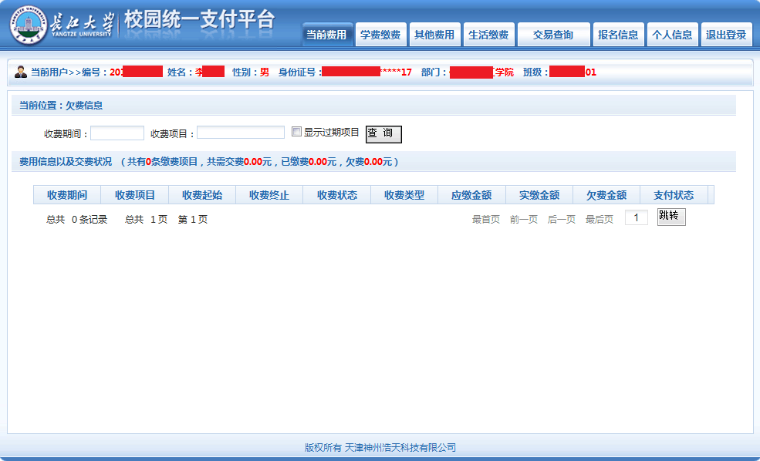

备注框务必正确输入报名表左上角的7位网报号

点击报名信息

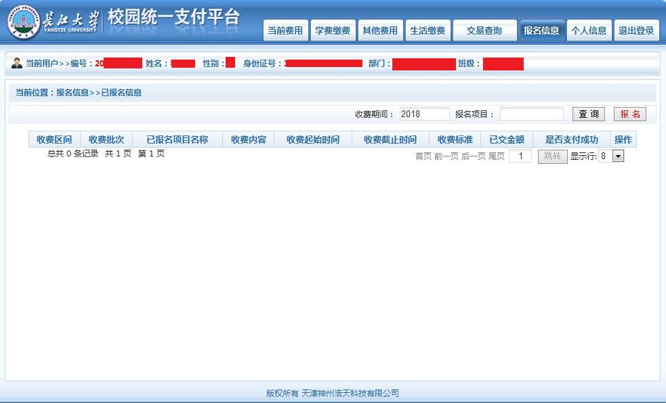
点击报名

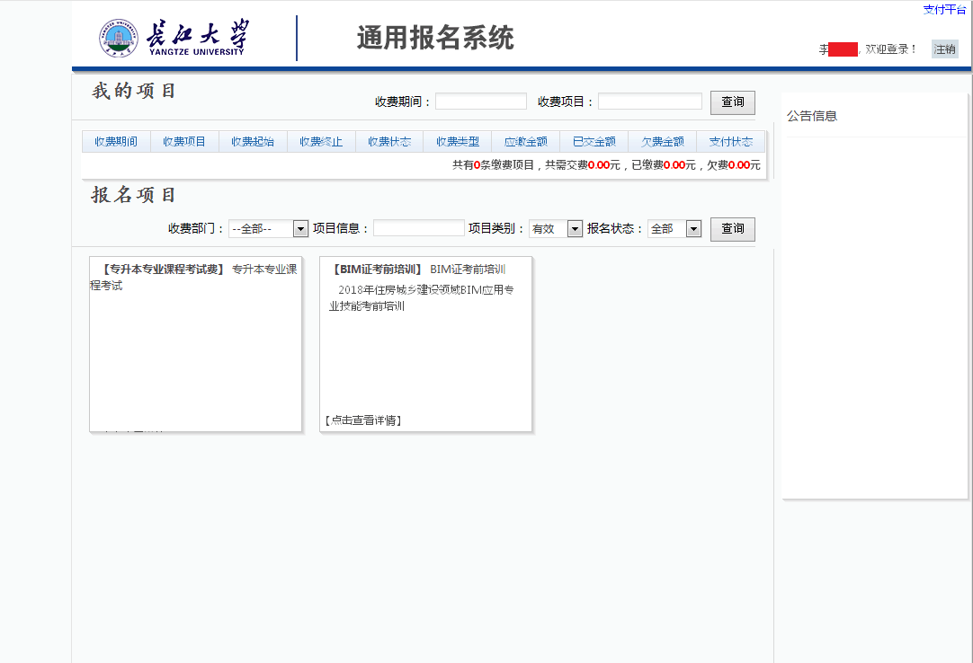

点击该文本框

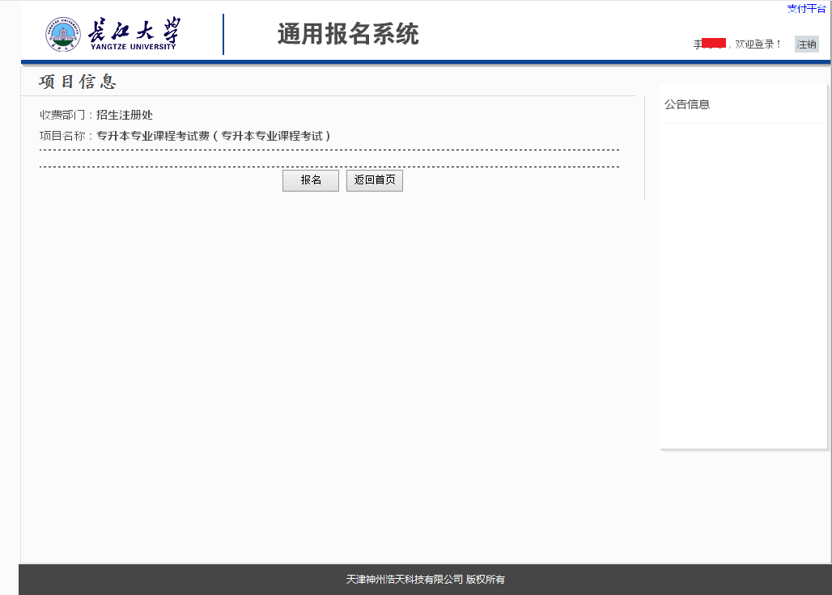

点击报名

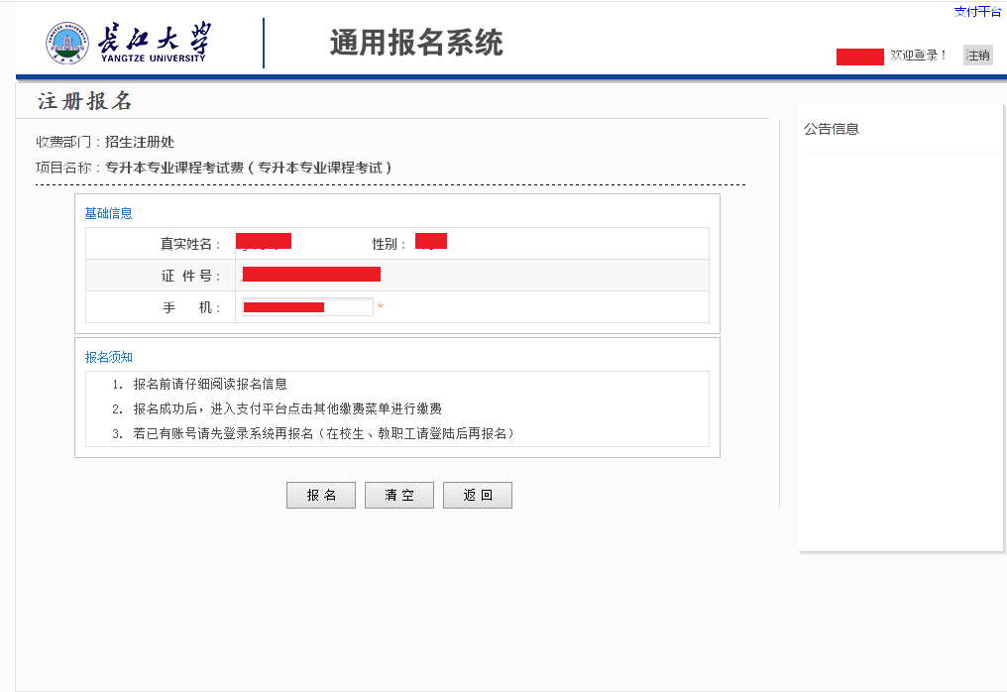
点击报名
③点击下方“报名”按钮，弹出提示框提示报名成功。
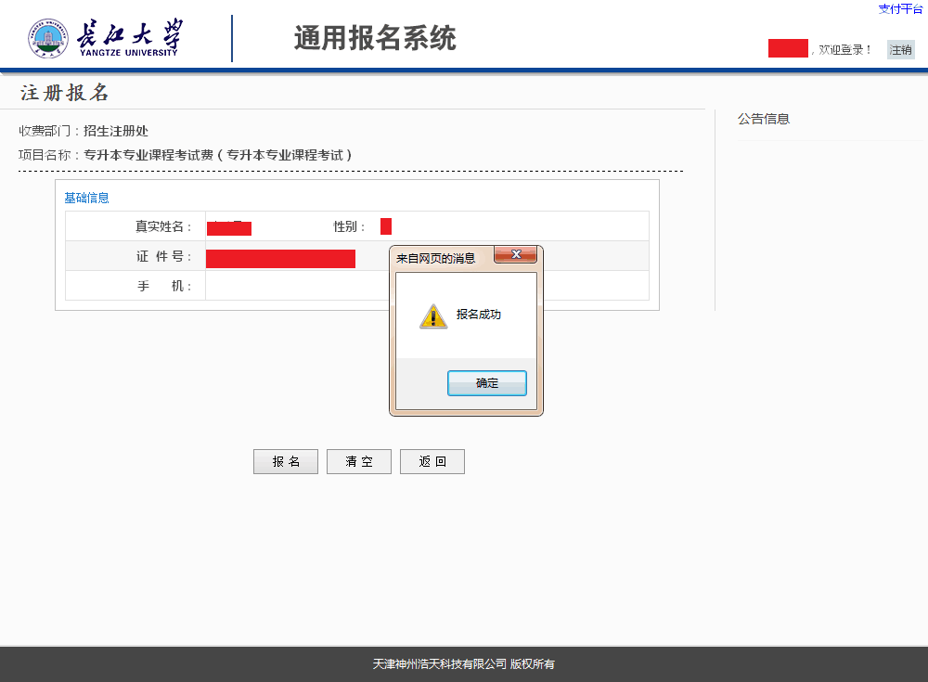

④点击缴费键，进行缴费。
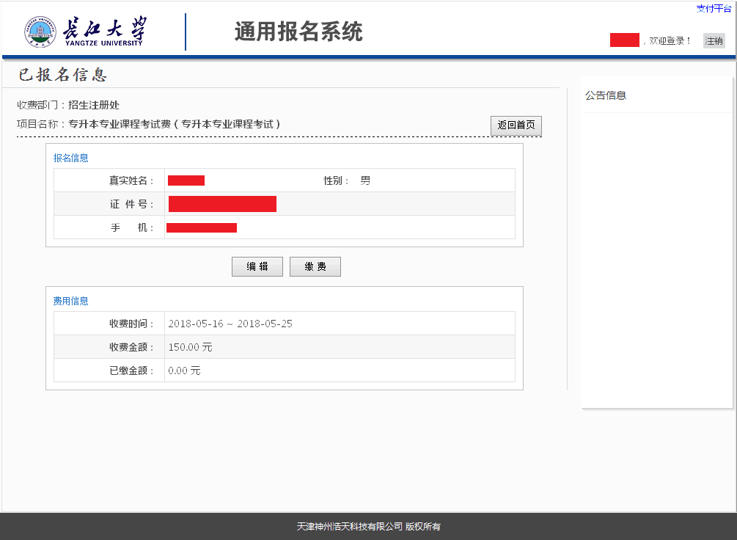
点击缴费

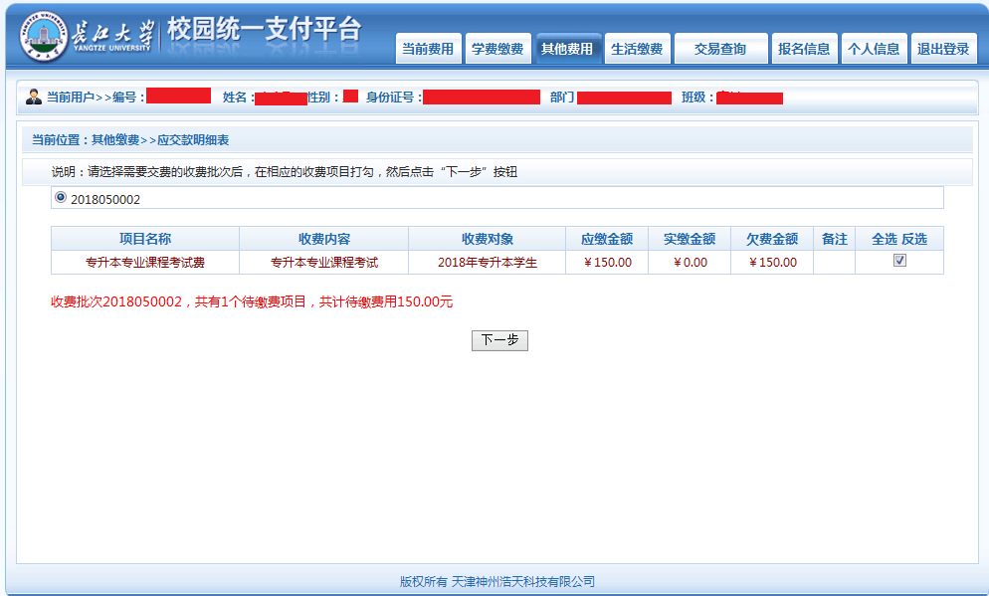
⑤点击“缴费”，出现以上页面点击“下一步”进行缴费。
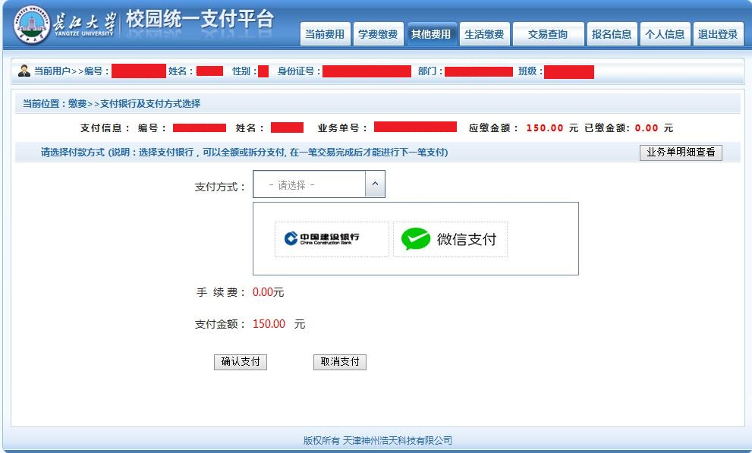
支持建行和微信支付

⑥进入支付页面，填写相关信息，进行支付

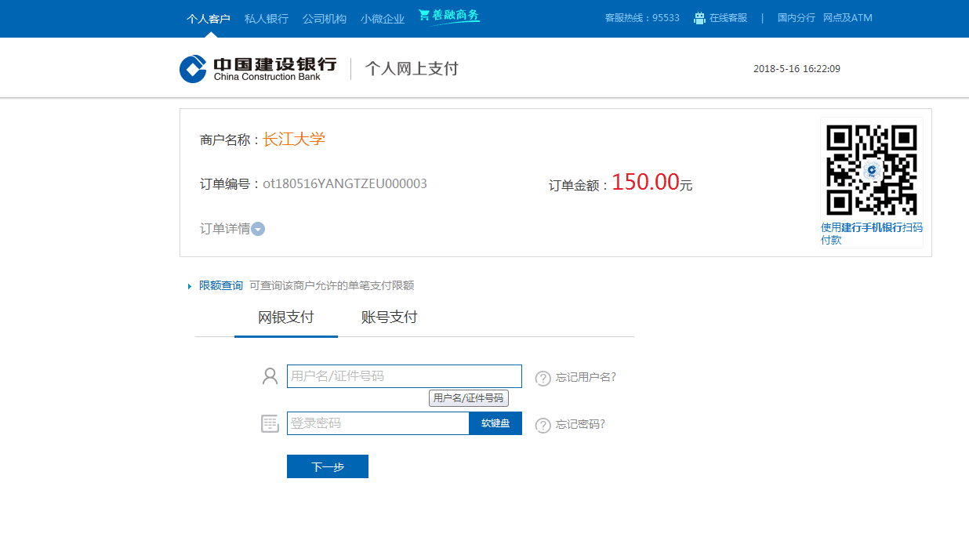

微信支付如下：
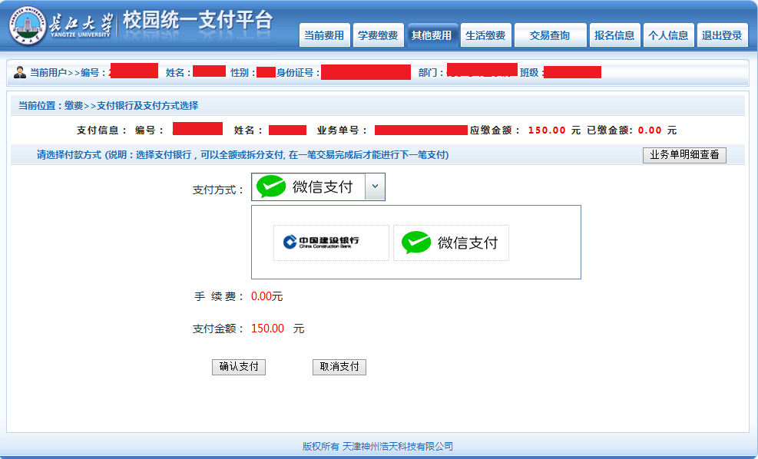

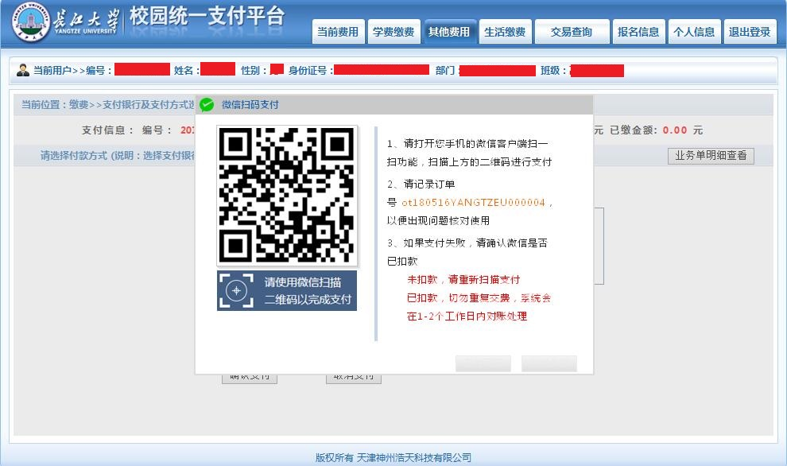

⑦进入支付页面，填写相关信息，进行支付
根据页面提示完成缴费操作。缴费成功后自行打印“缴费记录”，留待现场确认时使用。

2、校外学生：
校外学生点击报名系统
①进入校园统一支付平台http://221.233.24.59，点击“报名系统”，

②点击“专升本专业课程考试费”，接下来点击“报名”。

点击该文本框

点击报名

③填写注册相关信息，进行注册。

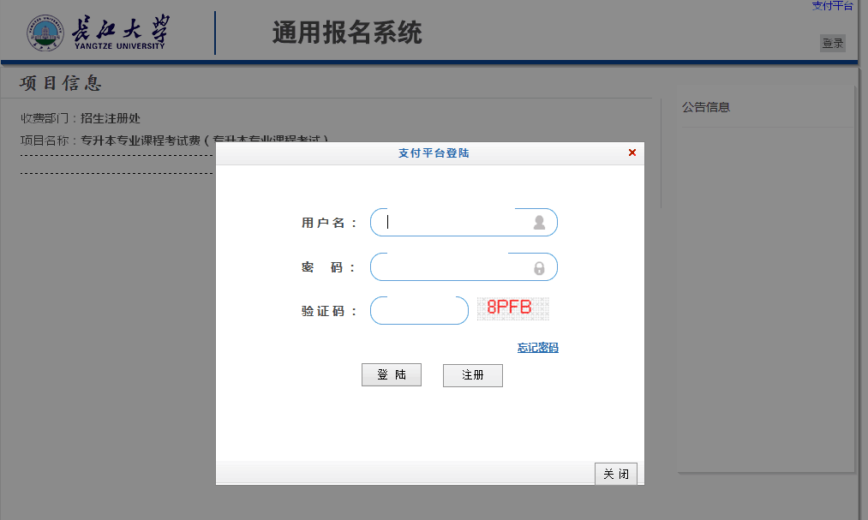

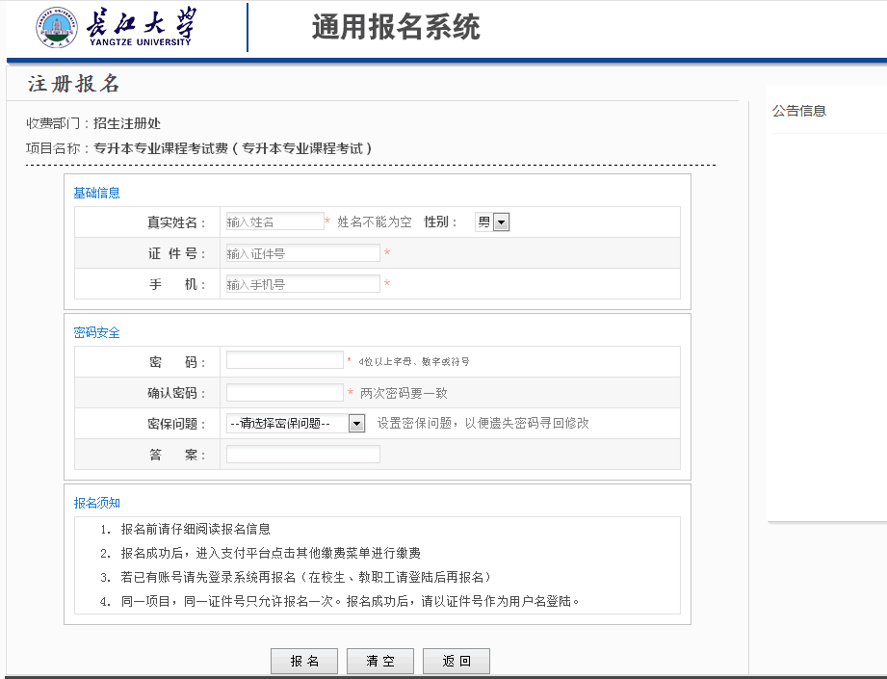

④注册成功后，根据提示进行用户登录

⑤登陆成功，点击报名信息。
点击报名信息

备注框务必正确输入报名表左上角的7位网报号

点击报名

点击报名

点击报名

点击缴费

⑥点击“缴费”，出现以上页面点击“下一步”进行缴费。
支持建行和微信支付

⑦进入支付页面，填写相关信息，进行支付

微信支付如下

⑧进入支付页面，填写相关信息，进行支付
根据页面提示完成缴费操作。缴费成功后自行打印“缴费记录”，留待现场确认时使用。

缴费记录的打印：
首先缴费成功以后关闭当前页面或者缴费菜单，接下来如图点击交易查询按钮
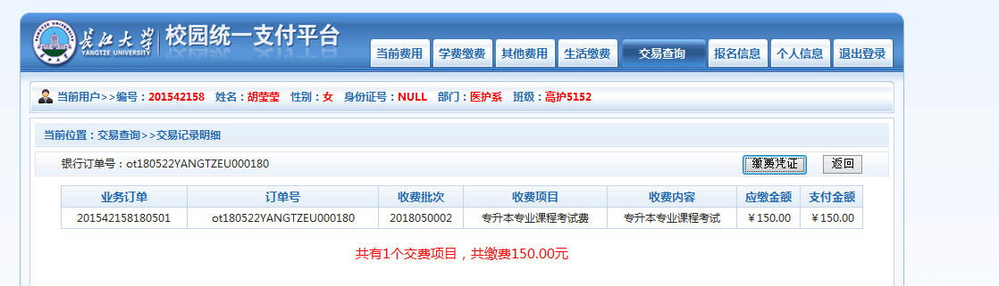

然后进入打印页面，点解打印页面即可完成缴费凭证打印。
